Revisor 1

Resumo

# comentário 1

A forma como se apresenta a discussão parece desvalorizar os resultados encontrados. Observação: os mesmos pontos são aplicáveis ao resumo em inglês.

## Resposta comentário 1

O resumo foi alterado, com destaque para a discussão, de forma a espelhar aos resultados apresentados.

Introdução

# Comentário 2

Já foram feitos estudos semelhantes ao nível internacional?

## Resposta comentário 2

A Introdução foi alterada de modo a responder à questão colocada e por forma a enquadrar melhor o nosso trabalho face ao que está a ser feito lá fora. Em particular, a utilização de indicadores relativos ao acesso a cuidados de saúde, quer em cuidados primários, quer em contexto hospitalar, foi testada na vigilância sindrómica no estado do Kentucky e em Inglaterra.

# Comentário 3

Diz-se que se deram prioridade aos trabalhos de preparação e resposta à doença. No entanto esta frase parece descontextualizada do artigo. Qual a sua relevância? Que evidência? O que se retirou desta preparação?

Talvez seja útil caso for utilizada para fazer uma ligação com a discussão dos resultados do presente artigo (ex: no caso de ondas futuras, como nos podemos preparar e que lições podemos retirar?).

## Resposta ao comentário 3

O texto foi reformulado de modo a responder às questões colocadas Em particular, foram contextualizados os trabalhos de preparação e resposta à COVID-19 (Plano Nacional de Preparação e Resposta à Doença), nos quais foi preconizada a utilização de sistemas de vigilância sindrómica.

# Comentário 4

Sugestão de alteração da ordem da introdução: o quarto parágrafo sobre o SINAVE, particulariza os sistemas que são falados nos restantes parágrafos em relação a Portugal. Pelo que sugiro mover esse paragrafo para imediatamente antes do objetivo.

## Resposta ao comentário 4

Sugestão pertinente, contudo, o parágrafo não foi movido para antes do objetivo pois foi feita uma alteração na parte inicial da introdução que consideramos ter enquadrado melhor este parágrafo. Consideramos que agora este parágrafo faz ligação com o seguinte.

# Comentário 5

Último parágrafo: não fica claro neste ponto porque se escolheu o momento temporal (semanas 14 a 25).

## Resposta ao comentário 5

Foi adicionada na Introdução a explicação para a escolha do período temporal, tal como sugerido.

Métodos

# Comentário 6

Parágrafo 2: as áreas dedicadas covid foram sendo alargadas ao longo do tempo. Que implicação pode ter para o presente artigo?

## Resposta ao comentário 6

Foi adicionado um parágrafo sobre este tema na discussão, uma vez que consideramos que este ‘alargamento’ poderá ter resultado num atraso na evolução do padrão de procura de cuidados relativamente à incidência de COVID-19.

# Comentário 7

Porque é que foram escolhidos os indicadores? Que ligação se espera que venham a ter com a variável de interesse?

## Resposta ao comentário 7

Foi adicionada a justificação para a escolha dos indicadores em estudo, na Introdução:

# Comentário 8

i) Os dados relativos aos serviços de urgência foram recolhidos para que tipo de hospitais? ii) São sempre os mesmos no período em análise? iii) Estes dados que foram usados são provisórios? Espera-se que sofram modificações de futuro (correções)?

## Resposta ao comentário 8

i) Foram considerados hospitais de todas as tipologias (gerais, especializados, etc.). Anexa-se a listagem considerada.

ii) A listagem de hospitais públicos e serviços de urgência, utilizados na compilação da informação manteve-se constante, pelo que ambas as proporções, aqui reportadas, não variaram durante o período em análise.

iii) Os dados constantes no estudo são provisórios e baseados na informação disponível à data (indicada nos métodos – dados disponibilizados pela SPMS e atualizados a 26 de junho de 2020). Os dados podem sofrer atualizações retrospetivas, mas da nossa experiência essas atualizações não alteram a tendência, nem ordem de grandeza dos indicadores, não alterando, portanto, a interpretação dos resultados.

# Comentário 9

Como se espera que tenha sido a adesão dos codificadores aos novos códigos de diagnóstico covid19? foram usados imediatamente após a sua recomendação ou haverá um período em que ainda tenham sido usados os não específicos?

## Resposta ao comentário 9

Foi adicionado um parágrafo sobre esta questão na discussão, uma vez que este poderá ser um fator explicativo para o ‘atraso’ encontrado no padrão de evolução de consultas em CSP e urgências com motivo COVID-19, face à incidência da doença:

Outro fator a considerar para justificar este atraso, prende-se com o momento em que foram criados e disponibilizados os códigos para estes motivos de consulta e episódios de urgência. Embora os códigos de registo de consultas e episódios de urgência com motivo “COVID-19” tenham ficados disponíveis ainda antes da criação das Áreas Dedicadas COVID-19 (os primeiros registos datam de 17 de março de 2020), pode ter existido um período de transição na utilização dos mesmos. Por se tratar de uma doença cujos sintomas são semelhantes aos que estão associados à infeção pelo vírus *Influenza* e por outros *vírus respiratórios sazonais*, parte dos utentes que acederam a serviços de saúde em CSP, ou urgências hospitalares em março, podem ter sido registados como tendo acedido a consultas e urgências por síndrome gripal.

Resultados

# Comentário 10

Há um problema com as referências à legenda da tabela 2 no terceiro parágrafo.

## Resposta ao comentário 10

Problema corrigido,

Discussão

# Comentário 11

É referido que o padrão de evolução das consultas e episódios é consistente com a evolução da incidência. No entanto, a utilização de cuidados é diferente da procura por cuidados de saúde. Será que existe procura não respondida, particularmente nos cuidados de saúde primários?

## Resposta ao comentário 11

Questão bastante pertinente e sobre a qual refletimos com cuidado. Foi adicionada um parágrafo na discussão sobre a questão colocada, tal como indicado no comentário 6.

# Comentário 12

Caso não haja inicialmente uma resposta nos cuidados de saúde primários, as urgências darão maior resposta aos casos existentes. No entanto, se o padrão de organização dos cuidados de saúde se alterar, continuamos a esperar encontrar as relações encontradas pelos autores?

## Resposta ao comentário 12

Compreendemos a questão colocada, uma vez que também nos deparámos com essa dúvida, motivo pelo qual mantivemos a monitorização destes indicadores depois da submissão deste artigo. Na verdade, e uma vez que este não é um sistema direcionado para medir a ‘intensidade’ da epidemia, mais importante do que a relação entre os indicadores de vigilância sindrómica e a incidência de COVID-19 é o sinal que os mesmos podem revelar. Numa altura em que se alerta para a possibilidade de uma segunda vaga da COVID-19, ainda antes da alteração do padrão de incidência de COVID-19, assistimos a uma alteração no padrão dos indicadores sindrómicos. A título de exemplo, enviamos em seguida alguns gráficos, no âmbito da monitorização semanal que efetuamos. Na região Norte, foi observado um sinal (aumento) a nível das consultas em cuidados de saúde primários e episódios de urgência por COVID-19, ainda na semana 35/2020 (24 a 30 de agosto). Este aumento foi coincidente com um aumento do número de casos de COVID-19 notificados para aquela região em agosto.

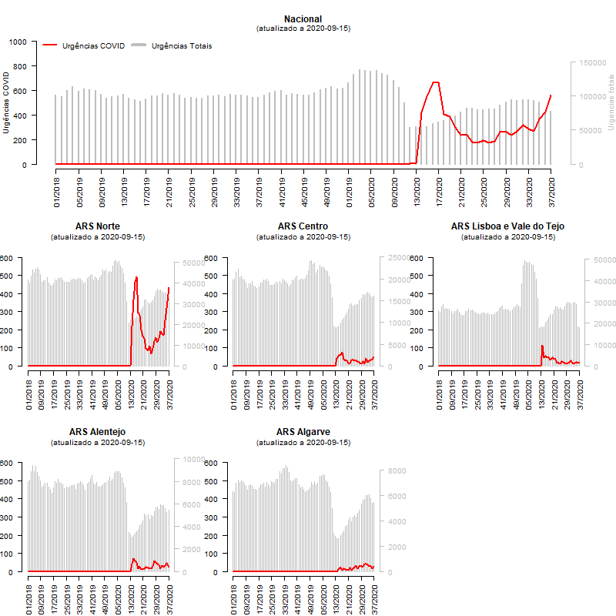

Figura : Evolução semanal do número de episódios de urgência com motivo “COVID-19”, e sua comparação com o total de episódios de urgência por qualquer etiologia, em Portugal Continental, região Norte, Centro, LVT, Alentejo e Algarve. Fonte: SPMS, dados atualizados em 15 de setembro de 2020.



Figura : Evolução semanal do número total de consultas em cuidados de saúde primários (CSP) e consultas em CSP por motivo “COVID-19”, em Portugal Continental, região Norte, Centro, LVT, Alentejo e Algarve. Fonte: SPMS, dados atualizados a 15 de setembro de 2020.

# Comentário 13

Os autores ponderaram realizar um modelo multivariado, de forma a ajustar para alguns dos fatores de confundimento que foram referidos na discussão? (Ex: alteração nas estratégias de testagem)

## Resposta ao comentário 13

Essa hipótese foi considerada, contudo, optámos por não o fazer pois:

1. estamos a analisar dados diretamente observáveis com o objetivo de verificar se existe uma relação entre os mesmos.
2. Uma vez que a finalidade do sistema de vigilância sindrómica é apenas identificar um sinal precoce que nos possa dar um alerta do aumento da incidência de COVID-19 e não ter um modelo preditivo, não é imperativo estudar uma relação de causalidade, ou anular o efeito de outros indicadores externos para ver se a relação entre os indicadores de vigilância e incidência de COVID-19 se mantém.
3. a alteração na estratégia de testagem foi bastante debatida entre a nossa equipa. Contudo, no decorrer da monitorização dos indicadores de vigilância sindrómica detetámos sinais precoces nos mesmos coincidentes com o padrão de evolução da doença, mesmo quando o padrão de testagem se manteve inalterado. Consequentemente, a hipótese de que variações no padrão dos indicadores em análise possam ser potenciados por uma maior ou menor testagem da COVID-19 (inviabilizando o seu uso neste âmbito) não nos parece verosímil.

# Comentário 14

Existem alguns artigos que descrevem limitações no reporte dos dados de COVID19, ao nível internacional (https://eur03.safelinks.protection.outlook.com/?url=https%3A%2F%2Fcontent.iospress.com%2Farticles%2Fstatistical-journal-of-the-iaos%2Fsji200674&amp;data=02%7C01%7Ca.rita.torres%40insa.min-saude.pt%7C6db1e02771384b0e6ca108d854a310e2%7C22c84608f01d46c5802463cc962e5f51%7C1%7C0%7C637352406638935485&amp;sdata=DzrTa7BrtE3LRrYnmwgXPwIn4kjXudkS544NDyjyx2k%3D&amp;reserved=0).

Este é um ponto que merece alguma atenção, dado a existência de algumas notícias sobre problemas também na base de dados em Portugal.

## Resposta ao comentário 14

Agradecemos a partilha do estudo relativo à qualidade das bases de dados oficiais de COVID-19. Exatamente por colocarmos a hipótese de que possa existir subnotificação de casos, ou incongruências na informação, é que pensamos que os sistemas de vigilância sindrómica são tão importantes na deteção de sinais precoces. Incluímos um parágrafo na Introdução, focando este ponto e referindo este estudo.

**Anexo**

Listagem de hospitais

| **Hospital/SUB** |
| --- |
| Hospitais da Universidade de Coimbra |
| Hospital Amato Lusitano - Castelo Branco |
| Hospital Arcebispo João Crisóstomo - Cantanhede |
| Hospital Bernardino Lopes de Oliveira - Alcobaça |
| Hospital Curry Cabral |
| Hospital Cândido de Figueiredo - Tondela |
| Hospital D. Estefânia |
| Hospital da Horta |
| Hospital da Misericórdia de Vila Verde |
| Hospital de D. Luiz I - Peso da Régua |
| Hospital de Faro |
| Hospital de Lagos |
| Hospital de Magalhães Lemos |
| Hospital de Pombal |
| Hospital de Portimão |
| Hospital de Santa Luzia - Viana do Castelo |
| Hospital de Santa Luzia de Elvas |
| Hospital de Santa Maria Maior |
| Hospital de Santo António dos Capuchos |
| Hospital de São Paulo - Serpa |
| Hospital Distrital da Figueira da Foz |
| Hospital Distrital das Caldas da Rainha |
| Hospital Distrital de Santarém |
| Hospital Distrital de Torres Vedras |
| Hospital Distrital de Águeda |
| Hospital Distrital Vila Nova de Gaia - Unidade II |
| Hospital do Conde de Bertiandos - Ponte de Lima |
| Hospital do Fundão |
| Hospital do Litoral Alentejano - Santiago do Cacém |
| Hospital do Montijo |
| Hospital Doutor Francisco Zagalo - Ovar |
| Hospital Doutor José Maria Antunes Júnior |
| Hospital Doutor José Maria Grande - Portalegre |
| Hospital Doutor Manoel Constâncio - Abrantes |
| Hospital Eduardo Santos Silva - Gaia - Unidade I |
| Hospital Egas Moniz |
| Hospital Espírito Santo - Évora |
| Hospital Garcia de Orta |
| Hospital Geral de Coimbra |
| Hospital Geral de Santo António |
| Hospital Infante Dom Pedro - Aveiro |
| Hospital José Joaquim Fernandes - Beja |
| Hospital José Luciano de Castro - Anadia |
| Hospital Júlio de Matos - Lisboa |
| Hospital Narciso Ferreria - SCM Riba d'Ave |
| Hospital Nossa Senhora da Ajuda - Espinho - Unidade III |
| Hospital Nossa Senhora da Assunção - Seia |
| Hospital Nossa Senhora da Conceição - Valongo |
| Hospital Nossa Senhora da Graça - Tomar |
| Hospital Nossa Senhora do Rosário - Barreiro |
| Hospital Ortopédico Sant'Iago do Outão - Setúbal |
| Hospital Padre Américo - Vale do Sousa |
| Hospital Pediátrico de Coimbra |
| Hospital Pedro Hispano |
| Hospital Psiquiátrico Sobral Cid |
| Hospital Pêro da Covilhã |
| Hospital Rainha Santa Isabel - Torres Novas |
| Hospital S. Bernardo - Setúbal |
| Hospital S. João de Deus - Vila Nova de Famalicão |
| Hospital Santa Cruz |
| Hospital Santa Marta |
| Hospital Santo André - Leiria |
| Hospital Senhora da Oliveira - Guimarães |
| Hospital Sousa Martins - Guarda |
| Hospital São Francisco Xavier |
| Hospital São Gonçalo - Amarante |
| Hospital São José - Fafe |
| Hospital São José - Lisboa |
| Hospital São João - Porto |
| Hospital São Miguel - Oliveira de Azeméis |
| Hospital São Pedro Gonçalves Telmo - Peniche |
| Hospital São Sebastião - Santa Maria da Feira |
| Hospital São Teotónio - Viseu |
| Hospital Visconde de Salreu de Estarreja |
| Instituto de Oftalmologia Dr. Gama Pinto |
| Instituto Português Oncologia Francisco Gentil - Coimbra |
| Instituto Português Oncologia Francisco Gentil - Lisboa |
| Serviço de Urgência Básica de Albufeira |
| Serviço de Urgência Básica de Alcácer do Sal |
| Serviço de Urgência Básica de Castro Verde |
| Serviço de Urgência Básica de Loulé |
| Serviço de Urgência Básica de Mogadouro |
| Serviço de Urgência Básica de Monção |
| Serviço de Urgência Básica de Moura |
| Serviço de Urgência Básica de Odemira |
| Serviço de Urgência Básica de Ponte de Sor |
| Serviço de Urgência Básica de Vila Nova de Foz Côa |
| Serviço de Urgência Básica de Vila Real de Santo António |
| SUB Arouca |
| SUB Cinfães |
| SUB Estremoz |
| SUB Moimenta da Beira |
| SUB Montalegre |
| Unidade de Internamento de Cabeceiras de Basto |
| Unidade de Vila Pouca de Aguiar |
| Unidade Hospitalar da Póvoa do Varzim |
| Unidade Hospitalar de Bragança |
| Unidade Hospitalar de Chaves |
| Unidade Hospitalar de Macedo de Cavaleiros |
| Unidade Hospitalar de Mirandela |
| Unidade Hospitalar de Proximidade de Lamego |
| Unidade Hospitalar de Santo Tirso |
| Unidade Hospitalar de São João da Madeira |
| Unidade Hospitalar de São Pedro - Vila Real |
| Unidade Hospitalar de Vila do Conde |
| Hospital de Braga |
| Hospital Prof. Doutor Fernando Fonseca - Amadora/Sintra |
| Hospital Pulido Valente |
| Hospital Santa Maria |
| Hospital Vila Franca de Xira |
| Hospital Beatriz Ângelo |
| Hospital de Cascais Dr. José de Almeida |